COMO ADICIONAR UM SAC COM ATENDENTE DE IA EM UM SISTEMA NOVO

Adicionar um SAC com IA em um sistema novo envolve definir o objetivo, escolher uma plataforma (no-code ou API), treinar o bot com dados da empresa e integrar o canal (WhatsApp/site). Ferramentas como Botpress, ManyChat ou Intercom permitem criar agentes 24/7 que respondem perguntas frequentes e integram com APIs, facilitando o atendimento automatizado e preciso.

Como as empresas estão incorporando IA à sua presença online?
As empresas estão integrando inteligência artificial à sua presença online, especialmente através de chatbots como o ChatGPT. Pequenas empresas frequentemente perguntam como personalizar e incorporar o ChatGPT em seus sites para oferecer uma experiência interativa aos clientes. Isso pode ser feito usando modelos de prompts para criar uma versão personalizada do chatbot e integrá-la ao site, além de incluir ferramentas de IA em plataformas internas como Notion ou SharePoint, permitindo que colegas de trabalho também utilizem a ferramenta de forma eficiente.

Por que você deveria adicionar IA ao seu site?
Pequenas empresas e empreendedores que oferecem serviços profissionais baseados em trabalho intelectual, como consultoria e marketing, geralmente enfrentavam limitações de escala devido ao tempo necessário. Com a chegada dos Modelos de Linguagem de Grande Porte, como o ChatGPT, esses profissionais podem criar chatbots interativos que replicam sua expertise, permitindo atender múltiplos clientes simultaneamente e expandir seus negócios. A automatização de tarefas básicas com IA possibilita às empresas oferecerem serviços mais amplos, atendendo demandas maiores, enquanto os aspectos mais complexos ainda podem ser tratados diretamente pelo profissional. Assim, a IA representa uma oportunidade de escalar e otimizar serviços, terceirizando boa parte do trabalho para os chatbots.

O Que São Agentes de IA para Atendimento ao Cliente?
Agentes de IA são sistemas inteligentes baseados em modelos de linguagem (LLMs) que entendem contexto, consultam bases de conhecimento e resolvem problemas de forma autônoma, diferente de chatbots tradicionais que seguem scripts rígidos.
A diferença técnica fundamental:
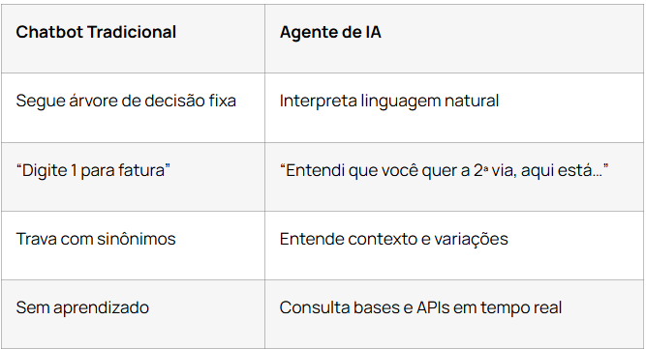

Agente de IA vs Chatbot Tradicional - 5 Diferenças Críticas
Antes de construir, entenda o que diferencia tecnologia de 2020 (chatbots burros) de 2026 (agentes inteligentes):
1. Compreensão de Linguagem Natural
- Chatbot: Se o cliente diz “Meu boleto venceu”, mas o script só reconhece “fatura”, ele trava
- Agente: Entende sinônimos, erros de digitação, contexto implícito
2. Base de Conhecimento Dinâmica (RAG)
- Chatbot: Respostas hardcoded no script
- Agente: Consulta PDFs, manuais, FAQs em tempo real e extrai a resposta exata
3. Integração com Sistemas
- Chatbot: Informação estática
- Agente: Chama APIs, busca status em ERP, consulta CRM, retorna dados atualizados
4. Aprendizado Contínuo
- Chatbot: Precisa reprogramação manual
- Agente: Você atualiza o PDF da base, ele já sabe a nova informação
5. Transbordo Inteligente
- Chatbot: “Digite 9 para falar com atendente”
- Agente: “Esse caso é complexo, vou transferir para um especialista. Ele já recebe seu histórico completo.”

COMO IMPLEMENTAR ATENDIMENTO VIA IA
Como possibilidade de aprimoramento futuro do sistema, pode ser considerada a adição de um módulo de Serviço de Atendimento ao Cliente (SAC) com atendente baseado em inteligência artificial. Essa funcionalidade poderia ser implementada com o objetivo de oferecer suporte automatizado aos usuários, auxiliando na resolução de dúvidas frequentes relacionadas aos processos de adoção, doação, voluntariado, cadastro e utilização geral do site.
A inclusão desse recurso poderia ocorrer por meio de um chat interativo disponibilizado pelo sistema. O usuário então poderia enviar perguntas em linguagem natural, enquanto a inteligência artificial seria responsável por interpretar a solicitação e retornar respostas adequadas com base nas informações previamente cadastradas no sistema.
E funcionalidade poderia ser adicionada mediante a integração com uma API de inteligência artificial ou chatbot, conectada ao back-end da aplicação. Dessa forma, as mensagens enviadas pelos usuários seriam processadas e respondidas automaticamente. Além disso, seria possível armazenar o histórico das interações em banco de dados, permitindo futuras análises sobre as principais dúvidas dos usuários e contribuindo para melhorias contínuas no atendimento.
Outra possibilidade seria a implementação de um mecanismo de encaminhamento para suporte humano, caso a inteligência artificial não conseguisse solucionar a solicitação apresentada, tornando o serviço mais completo e eficiente.

REFERÊNCIAS
https://pickaxe.co/post/how-to-embed-ai-chatbots-into-your-website-a-step-by-step-guide
https://blog.growthmachine.com.br/como-criar-agentes-ia-atendimento-cliente-guia-2026/#elementor-toc__heading-anchor-3

